NVMe: Non-Volatile Memory Express. 非易失性存储其标准，是一种逻辑设备接口标准，和AHCI标准类似，用于面向PCI-E SSD，目的是缩小存储系统和内存带宽之间的差距，

* NVMe是一个针对基于PCIe的固态硬盘的高性能的、可扩展的主机控制器接口。
* NVMe的显著特征是提供多个队列来处理I/O命令。单个NVMe设备支持多达64K个I/O 队列，每个I/O队列可以管理多达64K个命令。
* 当主机发出一个I/O命令的时候，主机系统将命令放置到提交队列(SQ)，然后使用门铃寄存器(DB)通知NVMe设备。
* 当NVMe设备处理完I/O命令之后，设备将处理结果写入到完成队列(CQ)，并引发一个中断通知主机系统。
* NVMe使用MSI/MSI-X和中断聚合来提高中断处理的性能。

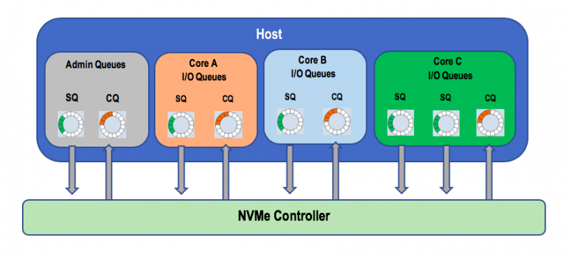

上图是主机端NVMe架构图，包括了主机接口和ssd控制器；

NVMe physical Form factors include: M.2, U.2 2.5-inch drive and PCIe Add-In-Card (AIC)

【1】<https://nvmexpress.org/base-nvm-express-part-one/>

【2】http://www.sohu.com/a/249778442_311575